|  |
| --- |
| 海草振興局　資料提供 |
| 令和６年１２月２４日 |

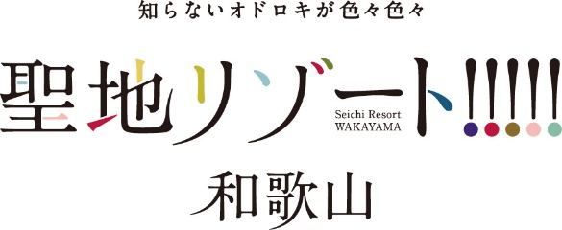

令和６度生活衛生・食品衛生優秀施設表彰の伝達授与について

今回、海南保健所管内の下記施設が、優秀施設として和歌山県環境生活部長表彰を受賞しました。これを受けて、海南保健所において表彰伝達式を実施します。

２　趣旨

優良な生活衛生及び食品衛生営業施設について、より一層の責任と自覚を促し、他の模範とするため、衛生管理において優れた施設の表彰を行い、もって公衆衛生の推進に資する。

【対象】

生活衛生営業の対象は、理容所、美容所、クリーニング所、公衆浴場、興行場、旅館・ホテル等です。

食品衛生営業の対象は、飲食店営業のほか、食品販売業や食品製造業などの食品衛生法における営業許可施設です。

３　日時

令和７年１月２０日（月）１５時から

４　場所

海南保健所　大会議室（２階）

海南市大野中９３９

５　受賞者

【食品衛生優秀施設】

　○　施設名　Saloon’s　Bar　＆　Cafe　DAISY

　　　営業者　山本　雅也

　○　施設名　ピザ・リトルパーティー海南店

　　　営業者　有限会社オリィーブ　代表取締役　橋本　禎夫

【生活衛生優秀施設】

　○　施設名　富士理容所

　　　営業者　橋本　進

|  |  |
| --- | --- |
| 担当課 | 海草振興局健康福祉部  （海南保健所）衛生環境課 |
| 担当者 | 岡本・寺杣 |
| 電話 | 073-483-8825（直通） |